รายงานการปฏิบัติราชการ
ประจำเดือน ตุลาคม ประจำปีงบประมาณ พ.ศ. 2567
สถานีตำรวจภูธรห้วยใหญ่
1.งานสืบสวน
3 ต.ค. 2566
เมื่อวันที่ 3 ต.ค.2567 เวลาประมาณ 23.00 น. ได้มีการจับกุมตัวผู้ต้องหา “ร่วมกันลักทรัพย์(รถจักรยานยนต์) ในเวลากลางคืน หรือรับของโจร” จำนวน 1 ราย 2 คน ดังนี้
1) นายพิทักษ์ บุญแสงส่ง อายุ 42 ปี
2) นายพิชัย กลั่นแจ้ง อายุ 38 ปี
พร้อมด้วยของกลาง 1.รถ จยย. ยี่ห้อ ฮอนด้า เวฟ 125 จำนวน 1 คัน
2.รถ จยย. ยี่ห้อ ฮอนด้า เวฟ 100 จำนวน 1 คัน
3.เรือนพ่วงข้าง จำนวน 1 คัน
4.เฟรมรถ จยย. ฮอนด้า เวฟ 125 สีเทา จำนวน 1 ชุด
ซึ่งจากการสืบสวนทราบว่าผู้ต้องหา ทั้ง 3 ราย ได้ร่วมกันก่อเหตุ ลักมาจากพื้นที่ สภ.สัตหีบ และ สภ.บ้านฉาง จึงได้ทำการติดต่อประสานพื้นที่ สภ.สัตหีบ และ สภ.บ้านฉาง รับตัวนำไปดำเนินคดีต่อไป
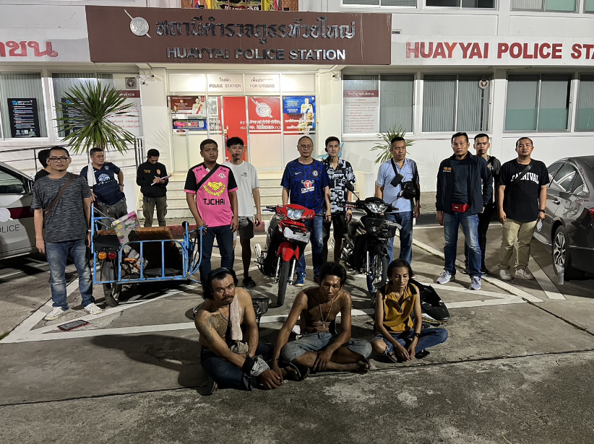

4 ต.ค. 2566
วันที่ 4 ต.ค.2566 ภายใต้การอำนวยการของ พ.ต.อ.สุรกิจ อินอ่ำ ผกก.สภ.ห้วยใหญ่ , พ.ต.ท.พรพรหม ม่วงบังยุง รอง ผกก.สส.สภ.ห้วยใหญ่ , พ.ต.ท.บงกช ประเสริฐรัตน์ สว.สส.สภ.ห้วยใหญ่
สั่งการการให้ชุดสืบสวน สภ.ห้วยใหญ่ ปิดล้อมตรวจค้น เป้าหมายขนำไม่มีเลขที่ ม.6 ต.ห้วยใหญ่ อ.บางละมุง จ.ชลบุรี ตั้งแต่เวลา 12.30 - 13.30 น. ผลการตรวจค้น จับกุมผู้ต้องหาดังนี้
1️) นายชิม วอนเมือง อายุ 50 ปี ที่อยู่ 35/14 ม.6 ต.นาจอมเทียน อ.สัตหีบ จ.ชลบุรี
ผู้ต้องหาตามหมายจับศาลจังหวัดพัทยาที่ 415/2566 ลงวันที่ 8 สิงหาคม 2566 ซึ่งต้องหาว่ากระทำผิดฐาน “ลักทรัพย์ในเคหะสถาณ ในเวลากลางคืน โดยใช้ยานพาหนะเพื่อสะดวกแก่การกระทำความผิดหรือพาทรัพย์นั้นไปเพื่อให้พ้นจากการจับกุม”
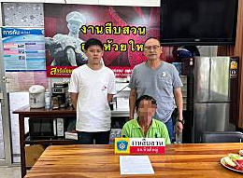
5 ต.ค. 2566
ภายใต้การอำนวยการของ พ.ต.อ.สุรกิจ อินอ่ำ ผกก.สภ.ห้วยใหญ่ , พ.ต.ท.พรพรหม ม่วงบังยุง รอง ผกก.สส.สภ.ห้วยใหญ่ , พ.ต.ท.บงกช ประเสริฐรัตน์ สว.สส.สภ.ห้วยใหญ่ สั่งการการให้ชุดสืบสวน สภ.ห้วยใหญ่
ปิดล้อมตรวจค้นเป้าหมาย บริเวณห้องเช่าไม่ทีเลขที่ ม.12 ต.ห้วยใหญ่ อ.บางละมุง จ.ชลบุรี ตั้งแต่เวลา 13.00 - 13.30 น. ผลการตรวจค้น จับกุมผู้ต้องหา ดังนี้
1) นายพงศธร ศรีคงรัตน์ อายุ 27 ปี ที่อยู่ 613/1 ม.2 ต.ห้วยใหญ่ อ.บางละมุง จ.ชลบุรี
ความผิดฐาน “เสพยาเสพติดให้โทษประเภท1 (เมทแอมเฟตามีน) โดยผิดกฎหมาย”
ปิดล้อมตรวจค้นเป้าหมาย ขนำไม่มีเลขที่ ม.10 ต.ห้วยใหญ่ อ.บางละมุง จ.ชลบุรี ตั้งแต่เวลา 14.30 - 15.30 น. ผลการตรวจค้น จับกุมผู้ต้องหา ดังนี้
1) นายวันชัย บุญประกอบ อายุ 49 ปี ที่อยู่ 449/8 ม.10 ต.ห้วยใหญ่ อ.บางละมุง จ.ชลบุรี
2) นายทองสุข จรบุรี อายุ 46 ปี ที่อยู่ 449/7 ม.10 ต.ห้วยใหญ่ อ.บางละมุง จ.ชลบุรี
ความผิดฐาน “เสพยาเสพติดให้โทษประเภท1 (เมทแอมเฟตามีน) โดยผิดกฎหมาย”
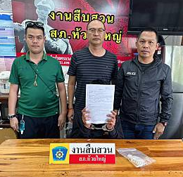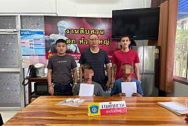

6 ต.ค. 2566
ภายใต้การอำนวยการของ พ.ต.อ.สุรกิจ อินอ่ำ ผกก.สภ.ห้วยใหญ่ , พ.ต.ท.พรพรหม ม่วงบังยุง รอง ผกก.สส.สภ.ห้วยใหญ่ , พ.ต.ท.บงกช ประเสริฐรัตน์ สว.สส.สภ.ห้วยใหญ่ สั่งการการให้ชุดสืบสวน สภ.ห้วยใหญ่
ปิดล้อมตรวจค้นเป้าหมาย บริเวณห้องเช่าไม่ทีเลขที่ ม.3 ต.ห้วยใหญ่ อ.บางละมุง จ.ชลบุรี ตั้งแต่เวลา 14.00 - 15.00น. ผลการตรวจค้น จับกุมผู้ต้องหา ดังนี้
1) นายกิตติพงค์ คงขาว อายุ 44 ปี ที่อยู่ 83/2 ม.3 ต.ห้วยใหญ่ อ.บางละมุง จ.ชลบุรี
ความผิดฐาน “เสพยาเสพติดให้โทษประเภท1 (เมทแอมเฟตามีน) โดยผิดกฎหมาย”
2) นายศรีเมือง บริสุทธิ์ อายุ 35 ปี ที่อยู่ 82 ม.10 ต.สำโรง อ.นาเชือก จ.มหาสารคาม
พร้อมของกลาง 1) ยาบ้า จำนวน 3 เม็ด
ความผิดฐาน “มียาเสพติดให้โทษประเภท1 (เมทแอมเฟตามีน) ไว้ในครอบครองโดยผิดกฎหมาย และเสพยาเสพติดให้โทษประเภท1 (เมทแอมเฟตามีน) โดยผิดกฏหมาย"
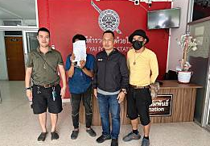
10 ต.ค. 2566
ภายใต้การอำนวยการของ พ.ต.อ.สุรกิจ อินอ่ำ ผกก.สภ.ห้วยใหญ่ , พ.ต.ท.พรพรหม ม่วงบังยุง รอง ผกก.สส.สภ.ห้วยใหญ่ , พ.ต.ท.บงกช ประเสริฐรัตน์ สว.สส.สภ.ห้วยใหญ่ สั่งการการให้ชุดสืบสวน สภ.ห้วยใหญ่
ปิดล้อมตรวจค้นเป้าหมาย บ้านพักเลขที่ 107 ม.4 ต.เขาไม้แก้ว อ.บางละมุง จ.ชลบุรี ผลการตรวจค้น จับกุมผู้ต้องหา ดังนี้
1) นายอนนท์ หรือโบ๊ต อินทร์เที่ยง อายุ 30 ปี ที่อยู่ 52 ม.4 ต.ตะเคียนเตี้ย อ.บางละมุง จ.ชลบุรี
พร้อมด้วยของกลาง 1) อาวุธปืนประดิษฐ์เอง(ปืนแอลกอฮอล์) จำนวน 1 กระบอก
2) ยาบ้า จำนวน 2 เม็ด
ความผิดฐาน "มีอาวุธปืนไว้ในความครอบครองโดยไม่ได้รับอนุญาต, มียาเสพติดให้โทษประเภท 1 แอมเฟตามีนไว้ในความครอบครองโดยผิดกฎหมาย และเสพยาเสพติดให้โทษประเภท 1 (ยาบ้า) โดยผิดกฎหมาย"
ปิดล้อมตรวจค้นเป้าหมาย บ้านมาบเจริญ ม.2 ต.เขาไม้แก้ว อ.บางละมุง จ.ชลบุรี ผลการตรวจค้น จับกุมผู้ต้องหา ดังนี้
1) นายรุ่งโรจน์ พิมพ์จันทร์ อายุ 42 ปี ที่อยู่ 32/6 ม.2 ต.เขาไม้แก้ว อ.บางละมุง จ.ชลบุรี
ความผิดฐาน เสพยาเสพติดให้โทษประเภท 1 (เมทแอมเฟตามีน)โดยผิดกฎหมาย
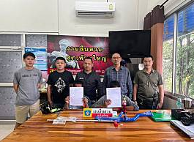
20 ต.ค. 2566
ภายใต้การอำนวยการของ พ.ต.อ.สุรกิจ อินอ่ำ ผกก.สภ.ห้วยใหญ่ , พ.ต.ท.พรพรหม ม่วงบังยุง รอง ผกก.สส.สภ.ห้วยใหญ่ , สั่งการการให้ พ.ต.ท.บงกช ประเสริฐรัตน์ สว.สส.ฯ พร้อมชุดสืบสวน สภ.ห้วยใหญ่ ออกสืบสวนติดตามจับกุมค้นร้ายที่ก่อเหตุวิ่งราวทรัพย์ สร้อยคอทองคำ หนัก 1 บาท จำนวน 1 เส้น เมื่อวันที่ 18 ต.ค. 2566 ที่ซอยร้านอาหาร ปาปาย่า ม.3 ต.ห้วยใหญ่ อ.บางละมุง จ.ชลบุรี วันที่ 18 ต.ค.2566 เวลาประมาณ 08.20น.
ต่อมาชุดสืบสวน ได้สืบสวนติดตามคนร้ายตามเส้นทางที่คนร้ายใช้หลบหนีจนทราบตัวผู้ก่อเหตุและได้ทำการจับกุมตัว ผู้ต้องหา ดังนี้
1) นายกำพล พุ่มสุวรรณ อายุ 43 ปี อยู่บ้านเลขที่ 80/31 หมู่ 2 ต.หนองปรือ อ.บางละมุง จ.ชลบุรี
พร้อมของกลาง 1) รถจักรยานยนต์ ยี่ห้อ ฮอนด้า รุ่น สเปชี่ สีขาว จำนวน 1 คัน (รถคันที่ใช้ก่อเหตุ)
2) กระเป๋าสะพายสีดำ จำนวน 1 ใบ
3) เสื้อคลุม แขนยาว สีครีม จำนวน 1 ตัว
4) กางเกงยีนส์ขายาว จำนวน 1 ตัว
5) เสื้อยืด สีขาว จำนวน 1 ตัว
6) ร้องเท้าผ้าใบ adidas สีดำ จำนวน 1 คู่
ความผิดฐาน “ร่วมกันวิ่งราวทรัพย์”
สถานที่จับกุม ร้านครัวนายเอ บ้านเลขที่ 618 ม.2 ต.พนานิคม อ.นิคมพัฒนา จ.ระยอง
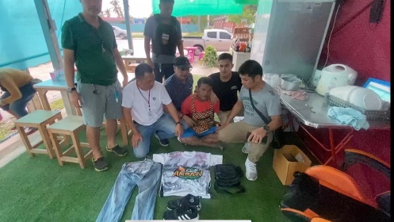
24 ต.ค. 2566
ภายใต้การอำนวยการของ พ.ต.อ.สุรกิจ อินอ่ำ ผกก.สภ.ห้วยใหญ่ , พ.ต.ท.พรพรหม ม่วงบังยุง รอง ผกก.สส.สภ.ห้วยใหญ่ , พ.ต.ท.บงกช ประเสริฐรัตน์ สว.สส.สภ.ห้วยใหญ่ สั่งการการให้ชุดสืบสวน สภ.ห้วยใหญ่
ปิดล้อมตรวจค้นเป้าหมาย บริเวณริมถนนบ้านเนินทราย ม.9 ต.ห้วยใหญ่ อ.บางละมุง จ.ชลบุรี ตั้งแต่เวลา 14.00 - 14.30 น. ผลการตรวจค้น จับกุมผู้ต้องหา ดังนี้
1) นายเกรียงไกร อยู่เล็ก อายุ 41 ปี ที่อยู่ 106 ม.8 ต.ห้วยใหญ่ อ.บางละมุง จ.ชลบุรี
ในความผิดฐาน “เสพยาเสพติดให้โทษประเภท1 (เมทแอมเฟตามีน) โดยผิดกฎหมาย”
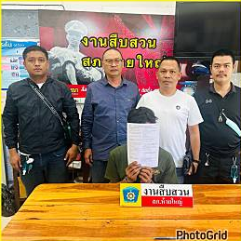
2.งานสอบสวน
5 ต.ค. 2566
เมื่อวันที่5 ต.ค.66 พนักงานสอบสวนได้รับแจ้งจากวิทยุว่าได้มีชายไม่ทราบชื่อนอนเสียชีวิตที่ศาลาริมถนนจึงเข้าไปตรวจที่เกิดเหตุและได้ชันสูตรร่วมกับแพทย์เพื่อที่จะได้ทำการสอบสวนต่อไป
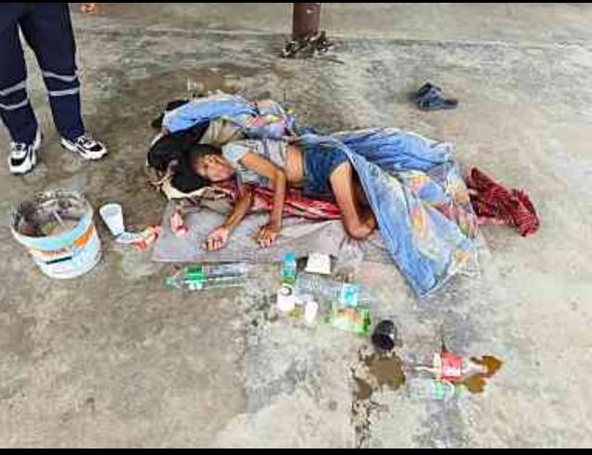
15 ต.ค. 2566
เมื่อวันที่ 15 ต.ค.66 พนักงานสอบสวนได้รับแจ้งจากวิทยุว่าได้มีอุบัติเหตุรถยนต์เฉี่ยวชนกันและได้ไปตรวจที่เกิดเหตุพบคู่กรณีและแนะนำให้คู่กรณีทั้ง2ฝ่ายไปเจรจากันที่สภ.

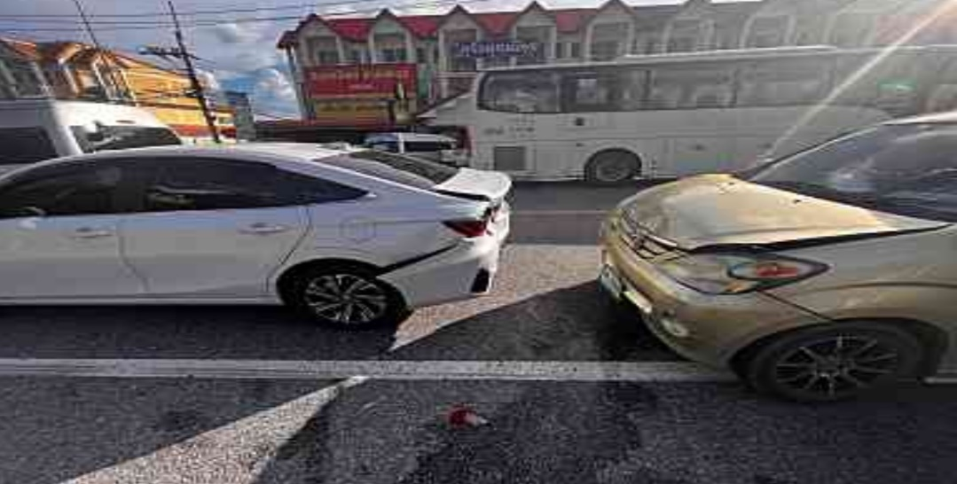

เดือน ต.ค. 2566
ช่วงวันที่ 1 ต.ค.2566 ถึง 31 ต.ค.2566 พนักงานสอบสวนได้รับแจ้งความร้องทุกข์ จำนวน 137 คดี
ช่วงวันที่ 1 ต.ค.2566 ถึง 31 ต.ค.2566 พนักงานสอบสวนได้รับสำนวนคดีอาญาไว้ทำการสอบสวน 97 คดี สอบสวนเสร็จสิ้นแล้ว 62 คดี คงเหลือและอยู่ระหว่างการสอบสวน 35 คดี
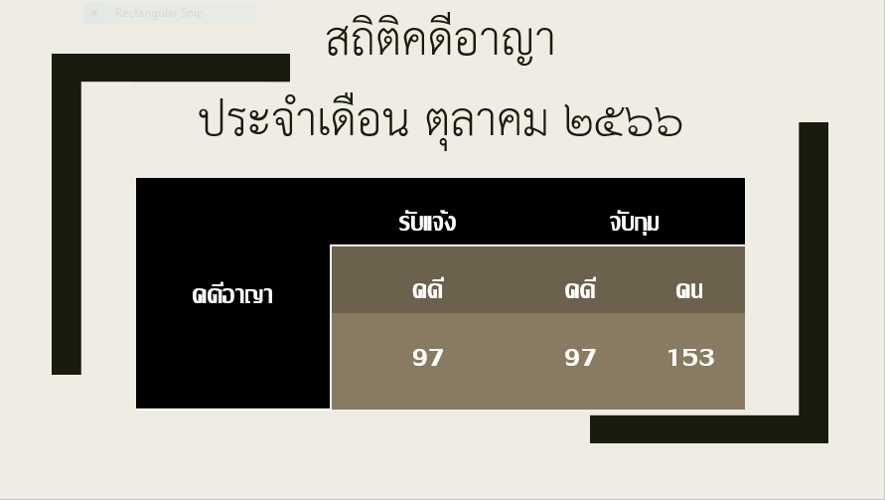

3.งานป้องกันปราบปราม
9 ต.ค. 2566
เมื่อวันที่ 9 ต.ค.2566 ได้มีการตรวจเยี่ยมชุมชนบ้านทุ่งละหาน ม.8 ต.ห้วยใหญ่ อ.บางละมุง จ.ชลบุรี เพื่อรับทราบข้อมูลข่าวสาร และความต้องการของประชาชน
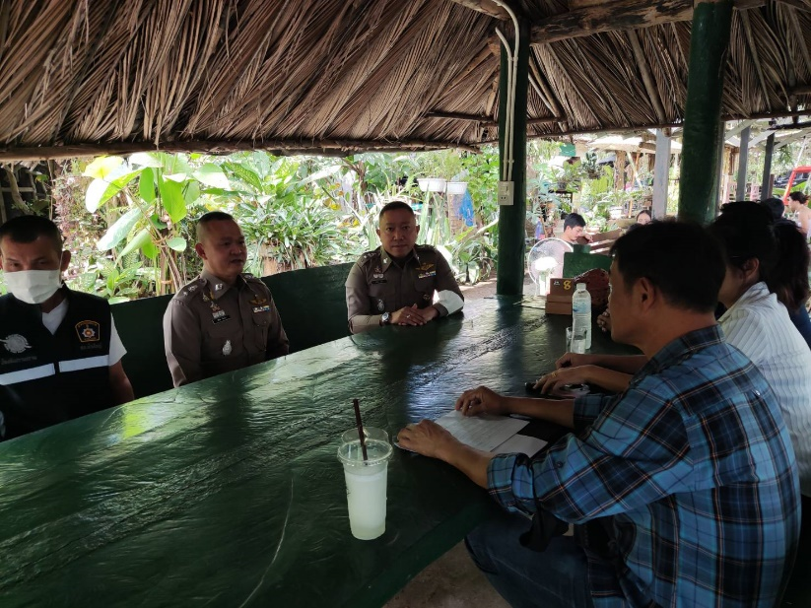

25 ต.ค. 2566
เมื่อวันที่ 25 ต.ค.2566 ได้มีการตรวจเยี่ยมชุมชนบ้านทุ่งคา ม.1 ต.ห้วยใหญ่ อ.บางละมุง จ.ชลบุรี เพื่อรับทราบข้อมูลข่าวสาร และความต้องการของประชาชน
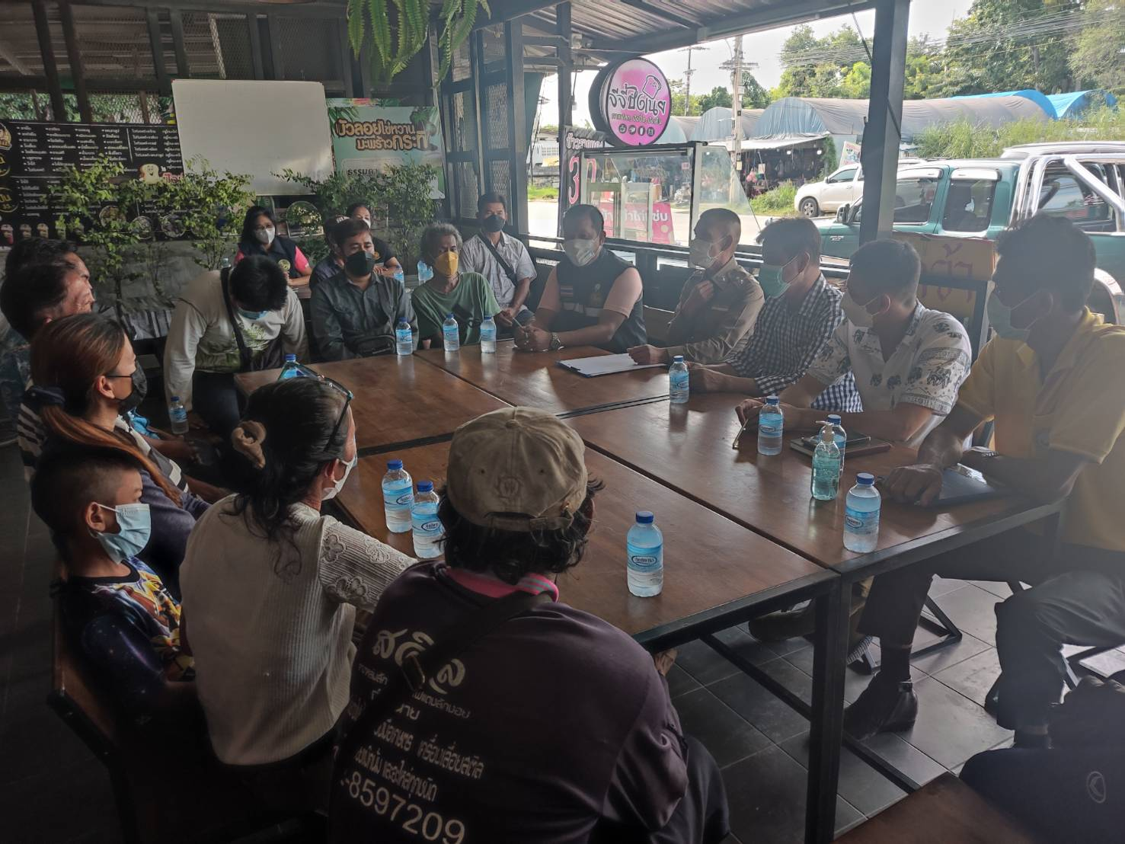

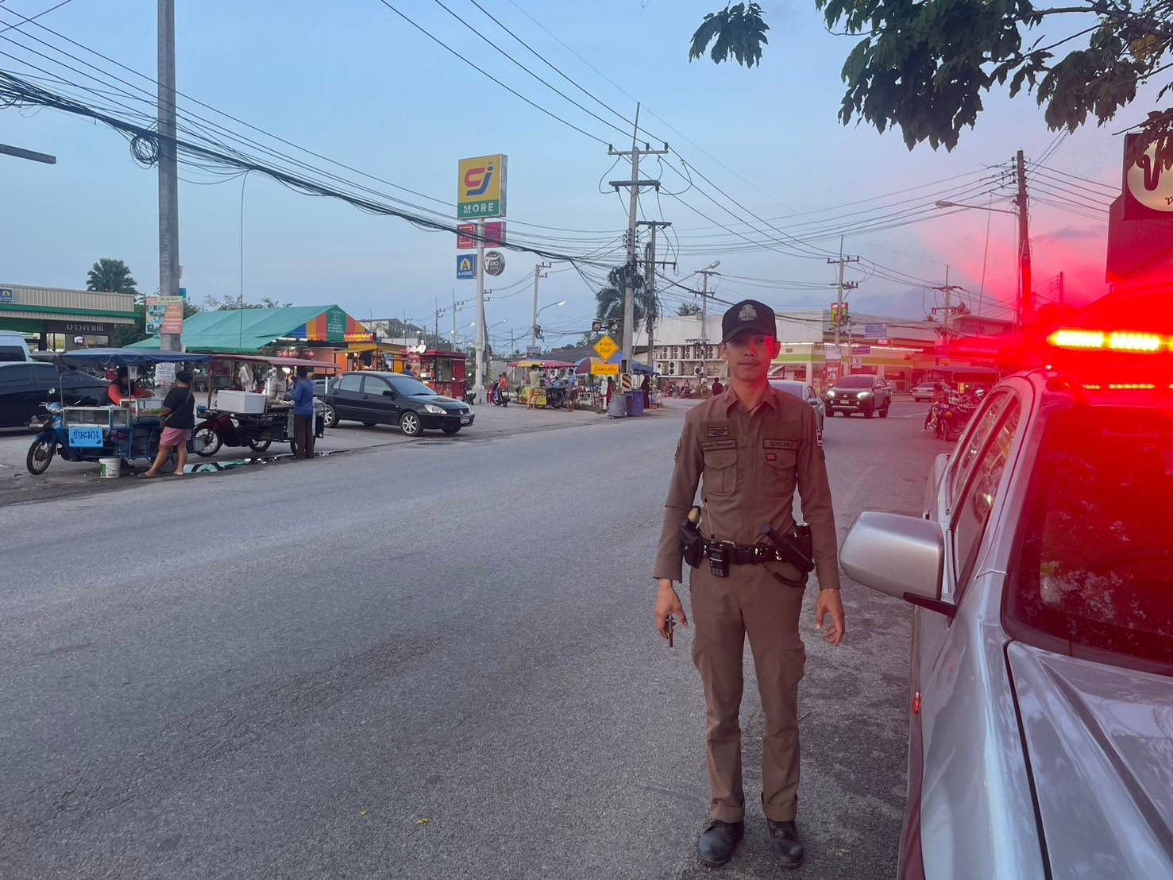

ช่วงวันที่ 1 ต.ค.2566 ถึง 31 ต.ค.2566 ร้อยเวร 2-0 สายตรวจรถยนต์ ได้มีการออกตรวจจุดเสี่ยง จุดล่อแหลมร้านสะดวกซื้อในพื้นที่ เพื่อป้องกันเหตุ สร้างความอุ่นใจ และรักษาความปลอดภัยให้แก่​​ประชาชน จำนวน…1,783...ครั้ง

4.งานจราจร
1 ต.ค. 2566 – 31 ต.ค. 2566
เมื่อวันที่ 12 ตุลาคม 2566 เวลา 10.30 น. มีประชาชนขอความช่วยเหลือเนื่องจาก รถน้ำมันเครื่องแห้ง เจ้าหน้าที่ตำรวจจราจรจึงให้การช่วยเหลือโดยการ ซื้อน้ำมันเครื่องมาเติมให้รถสามารถเดินทางต่อไปได้ ตามโครงการ “สุภาพบุรุษจราจร ประชาชนสัญจรปลอดภัย”
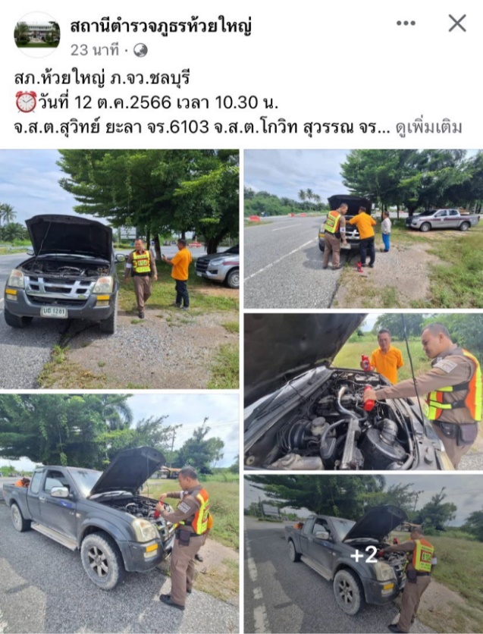

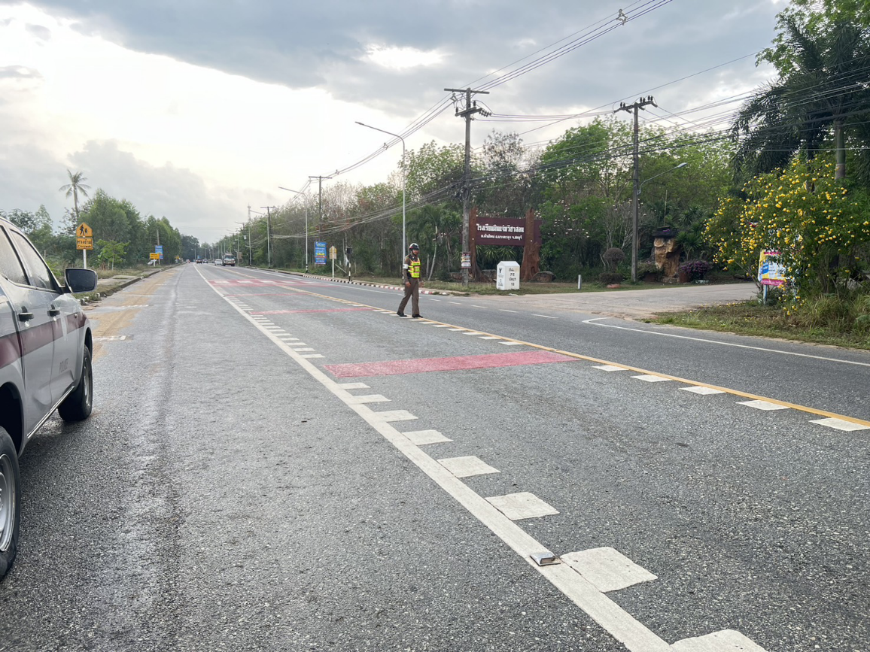

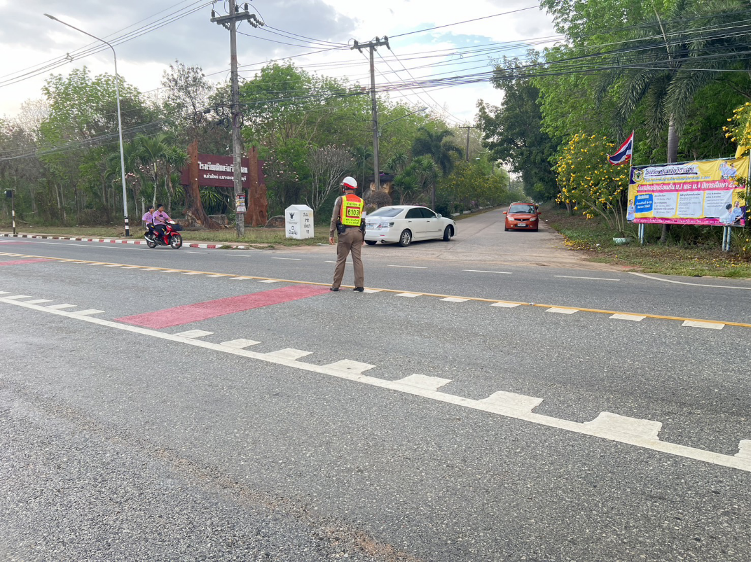

ช่วงวันที่ 1 ตุลาคม 2566 ถึง 31 ตุลาคม 2566เจ้าหน้าที่ตำรวจจราจรได้มีการอำนวยความสะดวกด้านการจราจร และดูแลความปลอดภัยของประชาชนและนักเรียน บริเวณหน้าโรงเรียนผินแจ่มฯ
จำนวน 23 ครั้ง

5.งานอำนวยการ

วันที่ 5 ตุลาคม 2566
เมื่อวันที่ 5 ตุลาคม 2566 เวลา 10.00 น. พ.ต.อ.สุรกิจ อินอ่ำ ผกก.สภ.ห้วยใหญ่ ได้ประชุมชี้แจงการปฏิบัติงาน และ มอบนโยบายในการปฏิบัติงาน พร้อมได้มอบสิ่งของให้กับข้าราชการตำรวจ สภ.ห้วยใหญ่ เพื่อเป็นขวัญและกำลังใจในการปฏิบัติงาน

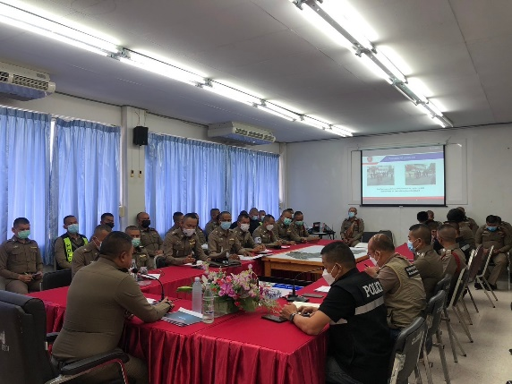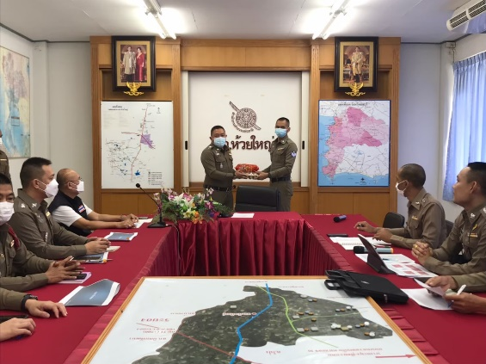

วันที่ 9 ตุลาคม 2566
เมื่อวันที่ 9 ตุลาคม 2566 เวลา 10.30 น. ชุดจิตอาสาพระราชทาน ของ สภ.ห้วยใหญ่ นำโดย พ.ต.อ.สุรกิจ อินอ่ำ ผกก.สภ.ห้วยใหญ่ , พ.ต.ท.ฤทธิไกร คุณพาที สว.อก.สภ.ห้วยใหญ่ และข้าราชการตำรวจ ได้ร่วมกิจกรรม ปลูกต้นไม้ที่สาธารณะ บ้านนา หมู่ 5 ตำบลห้วยใหญ่ อำเภอบางละมุง จังหวัดชลบุรี

